 | Abdi İpekçi Cad, Kaşıkçıoğlu Apt. No:42 D:2  34365 Nişantaşı, İstanbul  www.artxist.com info@artxist.com  T. +90 212 291 77 84 F. +90 212 343 69 35 | BASIN BÜLTENİ

x-ist, 5-6 Eylül, 2015 tarihleri arasında Haliç Kongre Merkezi'nde üçüncü kez düzenlenen ArtInternational’da...

x-ist @ ArtInternational 15

Stand No: B7

Geçtiğimiz senelerde de ArtInternational’da işleri sergilenen Ansen ve Serkan Adın’ın yanı sıra, x-ist bu sene üç yeni isim; Ali Elmacı, Burçin Başar ve Burcu Perçin’in eserleriyle B7 standında. x-ist bünyesine yeni katılan Burcu Perçin solo projesiyle ayrı bir stantta yer alacak.

Ansen, yeni işlerinde de tarihi gerçekleri kendine has gerçeküstü yaklaşımıyla ele alıyor. “Hang’em High” çalışmasında, önceki işlerinin renk armonisini Western bir hikaye ile hatırlatıyor ve feminizm üstünden kadının tarih boyunca toplumlardaki yerini sorguluyor.
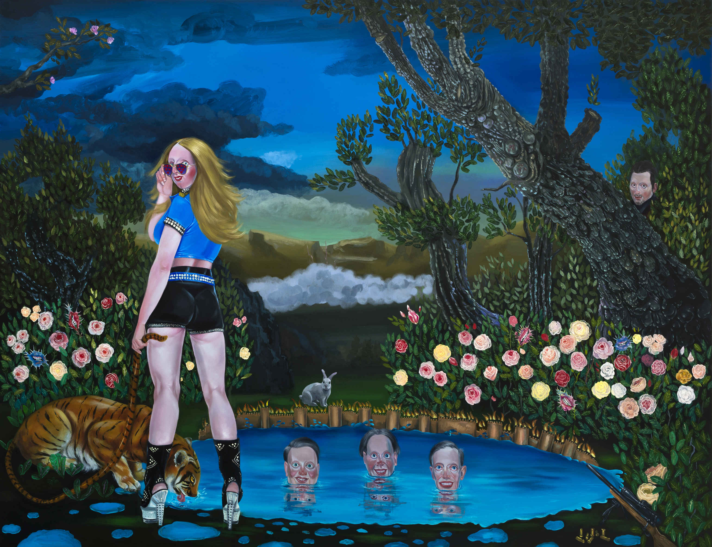
Diğer çalışması, “The Master and the Conqueror; Stand a Little Out of My Sunshine”da ise Büyük İskender ile Diyojen arasında geçen ve ünlü “Gölge etme başka ihsan istemem” sözüyle sonuçlanan diyaloğu canlandırıyor.
Ali Elmacı, “Silahlar Çekildiğinde Gölgeler Büyür II”, Tuval üzerine yağlıboya, 175 x 230 cm, 2015
Ali Elmacı, ArtInternational’15 için hazırladığı “Silahlar Çekilince Gölgeler Büyür” serisiyle, kendine has mizahi şiddet anlayışıyla genel geçer ahlak kurallarının ve saygınlık göstergelerinin aldatıcı doğasını resmediyor. Seriden iki tuval çalışması ve “En Güvenli Yer Benim Evim”, otoritenin, varoluşsal kaygılarla bizzat yarattığı düşmanı hem küçük görmesini bir yandan da ondan korkup, savaşmasını konu ediyor
.
Burçin Başar, ArtInternational’15 standında “resim-heykel” formundaki cam eserleriyle yer alacak. Sanatçının, “camın görünmezliği, transparanlığı ve dördüncü boyutu üzerine araştırmalar” olarak tanımladığı seride, malzeme eserin kendisine direkt müdahale ediyor ve bir şekilde resmin nefes alma isteğine engel oluyor. Başarı’ın fuarda iki de tuval çalışması sergilenecek; “Kapının Önü” ve “Kayıp Gezinti”.

Burcu Perçin ArtInternational için ürettiği eserlerine, taş ve mermer ocaklarına insan figürü ve bitki imgeleri ekleyerek yeniden kurguladığı iç ve dış mekanlar yer alıyor. Bu işlerde, doğal dünya ile insan elinden çıkma dünyanın yanı sıra, bu kez kültür ile teknoloji arasında kalmış insanın kendisi de yer alıyor. Perçin, toplumsal eşitsizliği ve sömürüyü kendi bilincinde estetize ederken, bunlardan etkilenen çevreyi de merkezine alıyor. Sanatçı üretim sürecini şöyle anlatıyor;

“Doğanın içinde mermer ocaklarının çıplaklığını birebir gözlemlemek bu çarpıklığın içinde organik formları görme merakımı arttırdı ve bu manzaraların içine bitkiler ve insan figürlerini dahil etmemi sağladı. Dağların içinin insan eliyle keskin ve net çizgilerle oyularak oluşturulduğu ve gün ışığına paralel yapay bir ışıkla aydınlatılmış bu iç mekanların, doğal bitkilerin varlığıyla yaptığı tezatlık yaratma sürecimin dışavurumsal duygusunu oluşturuyor. Kendi resimsel üslubumdan feyz alıp doğal taş ve mermerleri kesip, kırarak bir nevi kolajla oluşturduğum 3 boyutlu bu işleri ilk kez resimlerimle bir arada sergiliyorum.”

Eserlerinde, süperego tarafından baskılanan id’i, resmin öznesinin davranış biçimlerinin yerleştiği “oyun alanında” resmeden Serkan Adın karşı cinse bakış, tahrik unsuru ve meydan okuma gibi kavramları ele alıyor. Adın’ın ArtInternational’15 için hazırladığı “Baselitz’e Öpücük”, “Dikkat! Kaygan Zemin”, “Soğuk İçiniz” ve “Karadul” eserleri düz zemin üzerine kabartılmış duvar heykelleri formunda. Serkan Adın’ın alışılagelmiş kadın karakterlerini bu defa torso olarak değil de bakış ve yüz olarak, daha yakından, mekansız ve mahrem anlarında görüyoruz.

Daha ayrıntılı bilgi için x-ist'ten Sırma Karasu’ya ulaşabilirsiniz.
sirma@artxist.com

